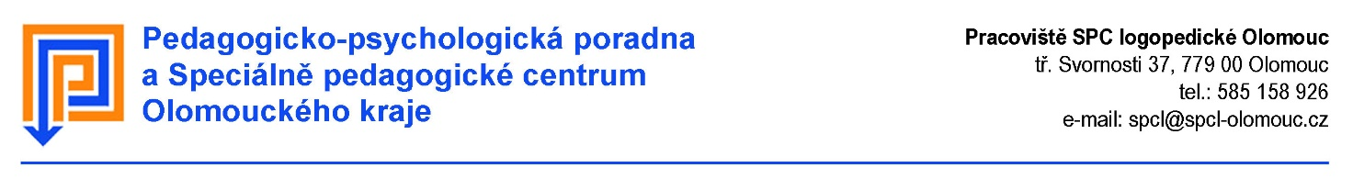

Žádost o poskytnutí orientačního logopedického vyšetření
pracovníkem SPC logopedického.
Žádám o poskytnutí orientačního logopedického vyšetření pro mého syna/mou dceru:
Jméno a příjmení dítěte: …………………………………...………………………………….………
Datum narození: …………..……….. Kmenová MŠ: ………….…………………………….………
Adresa bydliště + PSČ: …:………………….…………………………………………………………
Telefon: .................................. E-mail: ………………………………….…………………………...
Datum: …………..……….. Podpis zákonného zástupce: ……………………………………..…..

INFORMOVANÝ SOUHLAS s poskytnutím poradenské služby a se zpracováním a uchováním osobních údajů ve školském poradenském zařízení
Zákonný zástupce: ……………………………………………………………………………………..
Požaduji orientační logopedické vyšetření pro: …………………………………………………….
Prohlašuji, že jsem byl/byla v MŠ předem srozumitelně a jednoznačně informován/informována o:
- všech podstatných náležitostech poskytované poradenské služby, zejména o průběhu, rozsahu, délce, cílech a postupech poskytované poradenské služby
- prospěchu, který je možné očekávat, a o všech předvídatelných důsledcích, které mohou vyplynout z poskytování poradenské služby
- svých právech a povinnostech spojených s poskytováním poradenských služeb, včetně práva žádat kdykoli poskytnutí poradenské služby znovu, práva podat návrh na projednání podle § 16a odst. 5 školského zákona a práva podat podnět České školní inspekci podle § 174 odst. 5 školského zákona
Souhlasím/nesouhlasím se zpracováním a uchováním osobních údajů podle nařízení GDPR a zákona č. 110/2019 Sb, o zpracování osobních údajů.
Písemnou zprávu z vyšetření:
- obdržím prostřednictvím třídní učitelky v MŠ
- osobně vyzvednu na příslušném pracovišti SPC logopedického.
Po seznámení se s obsahem Zprávy mám možnost požádat SPC osobně, telefonicky nebo emailem o osobní konzultaci ke zprávě.
Souhlasím s předáním informací z vyšetření třídní učitelce v MŠ: ANO NE
V …………..……….. dne …………..……….. Podpis zákonného zástupce: …………..………..

